1、设某虚存有如下快表放在相联存储器中，其容量为8个存储单元。问：

按如下3个虚拟地址访问主存，主存的实际地址码各是多少?(设地址均为十六进制)

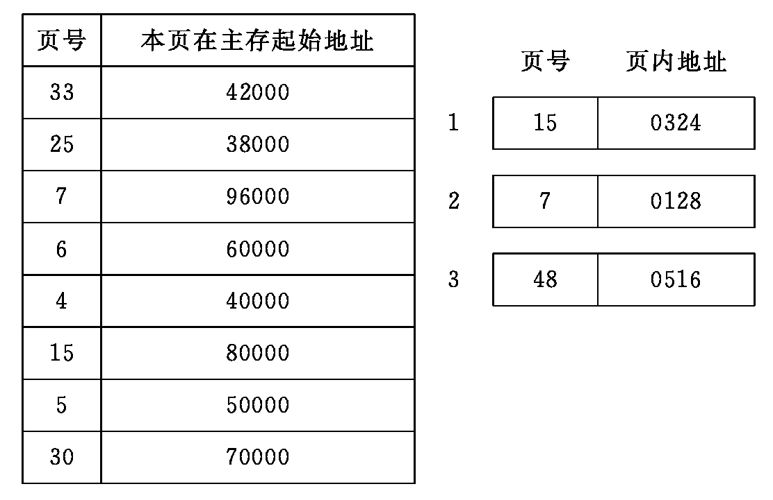

1号地址：80324H

2号地址：96127H

3号地址需要访问主存或辅存，因为快表中没有页号为48的页面

2、某程序对页面要求的序列为P3P4P2P6P4P3P7P4P3P6P3P4P8P4P6。

(1)设主存容量为3个页面，求分别采用FIFO和LRU替换算法时各自的命中率(假设开始时主存为空)。

(2)当主存容量增加到4个页面时，两替换算法各自的命中率又是多少？

(3)程序运行时，CPU访问主存的命中率会增加还是减少？

(1)FIFO=1/5 LRU=2/5

(2)FIFO=2/5 LRU=3/5

(3)增加

3、某计算机存储器按字节编址，虚拟（逻辑）地址空间大小为16MB，主存（物理）地址空间大小为1MB，页面大小为4KB；Cache采用直接映射方式，共8行；主存与 Cache之间交换的块大小为 32B。系统运行到某一时刻时，页表的部分内容和Cache的部分内容分别如题3 -a图、题3 -b图所示，图中页框号及标记字段的内容为十六进形式。

|  |  |  |  |
| --- | --- | --- | --- |
| 行号 | 有效位 | 标记 | …… |
| 0 | 1 | 020 | …… |
| 1 | 0 | － | …… |
| 2 | 1 | 01D | …… |
| 3 | 1 | 105 | …… |
| 4 | 1 | 064 | …… |
| 5 | 1 | 14D | …… |
| 6 | 0 | － | …… |
| 7 | 1 | 27A | …… |

题3 -b图 Cache的部分内容

|  |  |  |  |
| --- | --- | --- | --- |
| 虚页号 | 有效位 | 页框号 | …… |
| 0 | 1 | 06 | …… |
| 1 | 1 | 04 | …… |
| 2 | 1 | 15 | …… |
| 3 | 1 | 02 | …… |
| 4 | 0 | － | …… |
| 5 | 1 | 2B | …… |
| 6 | 0 | － | …… |
| 7 | 1 | 32 | …… |

题3 -a图 页表的部分内容

请回答下列问题。

（1）虚拟地址共有几位，哪几位表示页号？物理地址共有几位，哪几位表示页框号（物理页号）？

（2）使用物理地址访问Cache时，物理地址应划分成哪几个字段？要求说明每个字段的位数及在物理地址中的位置。

（3）虚拟地址001C60H所在的页面是否在主存中？若在主存中，则该虚拟地址对应的物理地址是什么？访问该地址时是否 Cache 命中？要求说明理由。

（4）假定为该机配置一个4路组相联的TLB，该TLB共可存放8个页表项，若其当前内容（十六进制）如题3-c图所示，则此时虚拟地址024BACH所在的页面是否在主存中？要求说明理由。

1. 虚拟地址一共有24位，其中高12位表示页号。物理地址一共有20位，其中高8位表示页框号。
2. 划分成3个字段。最低0~4位为块内地址；5~7位为cache行号；8~19位为标记位。
3. 存在。物理地址为：04C60H。访问该地址是没有cache命中。根据物理地址，对应cache第3行，cache第0行有效位为1，但是标记位为105，与物理地址的标记位04C不相等，所以cache第3行存的并不是04C60H对应的数据。
4. 024BACH对应虚页号为024H，属于024H mod 2 = 0组。在第0组中查询024H >> 1 = 012H，发现有对应的内容，所以虚拟地址024BACH所在的页面在主存中。

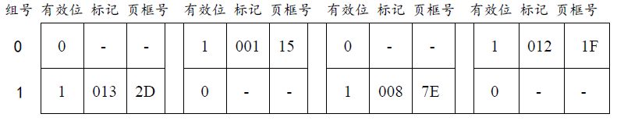

题 3 -c图 TLB的部分内容

4.某计算机采用页式虚拟存储管理方式，按字节编址，虚拟地址为32位，物理地址为24位，页大小为8 KB;TLB采用全相联映射:Cache数据区大小为64 KB，按2路组相联方式组织，主存块大小为64 B。存储访问过程的示意图如下。

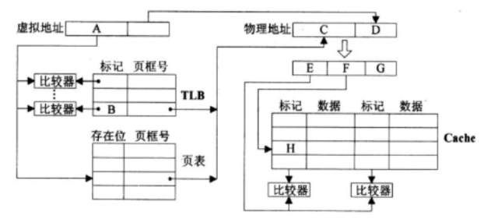

请回答下列问题。

(1)图中字段A~G的位数各是多少?TLB标记字段B中存放的是什么信息?

(2)将块号为4099的主存块装入到Cache中时，所映射的Cache 组号是多少?对应的H字段内容是什么?

(3)Cache缺失处理的时间开销大还是缺页处理的时间开销大?为什么?

(4)为什么Cache可以采用直写(Write Through)策略，而修改页面内容时总是采用回写(WriteBack)策略?

1. A: 19位，B: 19位，C: 11位，D: 13位，E: 9，F: 9，G: 6位。B中存放的是虚页号。
2. 所映射cache组号为3，对应的H字段内容为008H。
3. 需要分情况讨论。如果cache缺失时并没有发生缺页，那么缺页处理时间开销大，因为cache缺失仅需将64B的数据从主存中移到cache中，而缺页需要将8KB的数据从外存移到主存中；如果cache缺失时发生了缺页，那么cache缺失处理时间开销大，因为此时cache缺失的处理首先需要处理缺页，增加了处理的时间消耗。
4. cache修改影响到的数据量较小，并且频率比较高，采用直写的方式可以保证时间的开销比较小，并且能保证数据的一致性；修改页面如果每次修改后直接与磁盘进行同步影响到的数据量比较大，采用直写的时间开销比较大，可以等到页面修改到一定程度后再一次性与磁盘同步，即使用回写策略，效率更高。

5.某32位系统采用基于二级页表的请求分页存储管理方式，按字节编址，页目录项和页表项长度均为 4 字节，虚拟地址结构如下:



某 C 程序中数组 a[1024][1024]的起始虚拟地址为 1080 0000H 数组元素占 4 字节该程序运行时，其进程的页目录起始物理地址为 0020 1000H 请回答下列问题:

(1)数组元素 a[1][2]的虚拟地址是什么? 对应的页目录号和页号分别是什么? 对应的页目录项的物理地址是什么? 若该目录项中存放的页框号为 00301H，则 a[1][2]所在页对应的页表项的物理地址是什么?

(2) 数组 a 在虚拟地址空间中所占区域是否必须连续?在物理地址空间中所占区域是否必须连续?

(3)已知数组 a 按行优先方式存放，若对数组 a 分别按行遍历和按列遍历，则哪一种遍历方式的局部性更好?

1. 1080 1008H。对应的页目录号为042H，页号为001H。页目录项的物理地址是0020 1108H。a[1][2]所在页对应的页表项的物理地址是00301H+001H*4=00305H。
2. 虚拟地址空间中必须连续，而物理地址空间中不一定连续。
3. 按行遍历的局部性更好。因为按行优先方式存储，因此一行的元素是连续的，所以按行遍历能连续地访问某一部分数据，局部性更好。